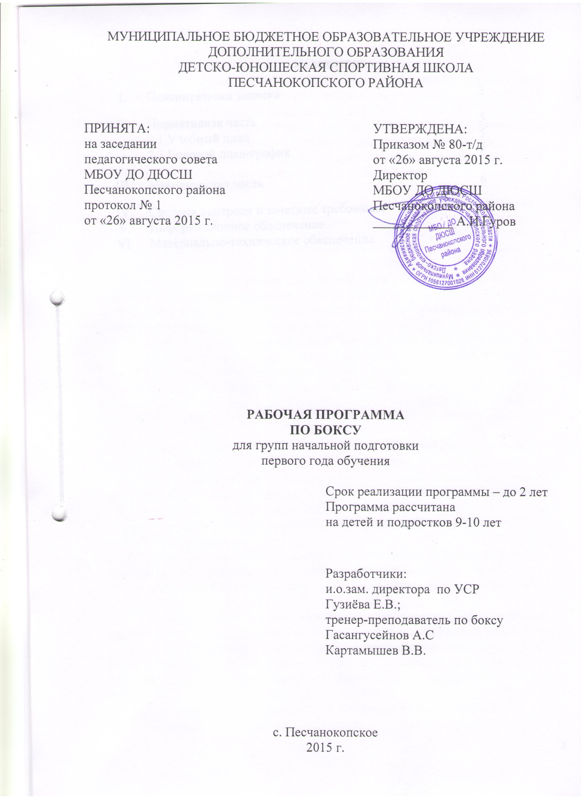

МУНИЦИПАЛЬНОЕ БЮДЖЕТНОЕ ОБРАЗОВАТЕЛЬНОЕ УЧРЕЖДЕНИЕ

ДОПОЛНИТЕЛЬНОГО ОБРАЗОВАНИЯ

ДЕТСКО-ЮНОШЕСКАЯ СПОРТИВНАЯ ШКОЛА

ПЕСЧАНОКОПСКОГО РАЙОНА

|  |  |
| --- | --- |
| ПРИНЯТА:  на заседании  педагогического совета  МБОУ ДО ДЮСШ  Песчанокопского района  протокол № 1  от «26» августа 2015 г. | УТВЕРЖДЕНА:  Приказом № 80-т/д  от «26» августа 2015 г.  Директор  МБОУ ДО ДЮСШ  Песчанокопского района  ____________ А.И.Гуров |
|  |
|  |
|  |  |

**РАБОЧАЯ ПРОГРАММА**

**ПО БОКСУ**

для групп начальной подготовки

первого года обучения

Срок реализации программы – до 2 лет

Программа рассчитана

на детей и подростков 9-10 лет

Разработчики:

и.о.зам. директора по УСР

Гузиёва Е.В.;

тренер-преподаватель по боксу

Гасангусейнов А.С.

Картамышев В.В.

с. Песчанокопское

2015 г.

## Оглавление

|  |  |  |
| --- | --- | --- |
|  |  |  |
| **I.** | Пояснительная записка | **3** |
| **II.** | Нормативная часть | **5** |
|  | 2.1.Учебный план | **5** |
|  | 2.2.Годовой план-график | **5** |
|  |  |  |
| **III.** | Методическая часть | **6** |
| **IV.** | Система контроля и зачетные требования | **12** |
| **V.** | Информационное обеспечение | **13** |
| **VI.** | Материально-техническое обеспечение | **14** |

1. **ПОЯСНИТЕЛЬНАЯ ЗАПИСКА**

Рабочая программа составлена на основе дополнительной предпрофессиональной программы по боксу, составлена в соответствии с Законом « Об образовании в Российской Федерации» №273-ФЗ от 29.12.12г. Уставом МБОУ ДО ДЮСШ Песчанокопского района (далее ДЮСШ) и локальными актами ДЮСШ, регламентирующими образовательную деятельность.

Актуальность данной программы выражается в популярности, среди детей и подрастающего поколения бокса как вида спорта.

Новизна заключается в:

- специально выраженной взаимосвязи физического развития ребенка с совершенствованием его духовной природы;

- строгом соответствии системы тренировки спортсменов высокого класса со специфическими требованиями избранного для специализации вида спорта;

- постоянном увеличении соревновательной практики как эффективного средства мобилизации функциональных ресурсов организма спортсменов;

- стимуляции адаптационных процессов и повышения на этой основе эффективности процесса подготовки;

- строго сбалансированной системе тренировочных и соревновательных нагрузок, отдыха, питания, средств восстановления, стимуляции работоспособности и мобилизации функциональных резервов;

- расширении нетрадиционных средств подготовки: использование технических средств подготовки, оборудования и методических приемов, позволяющих полнее раскрыть функциональные резервы организма спортсмена;

- ориентации всей системы спортивной тренировки на достижение оптимальной структуры соревновательной деятельности;

- совершенствовании системы управления тренировочным процессом на основе объективизации знаний о структуре соревновательной деятельности и подготовленности с учетом как общих закономерностей становления спортивного мастерства в конкретном виде спорта, так индивидуальных возможностей спортсменов.

Педагогическая целесообразность заключается в необходимости воспитания детей ориентированных на восприятие обновленных духовных ценностей в условиях увеличения физических и материальных возможностей и благ.

**Основные задачи этапа начальной подготовки (НП)** вовлечение максимального числа детей и подростков в систему спортивной подготовки по боксу, направленную па гармоничное развитие физических качеств в общей физической подготовки и изучение базовой техники бокса, волевых и морально-этических качеств личности, формирования потребности к занятиям спортом и ведению здорового образа жизни

На НП зачисляются учащиеся общеобразовательных школ, достигшие 10-летнего возраста, желающие заниматься боксом и имеющие письменное разрешение врача-педиатра. На этом этапе осуществляется физкультурно-оздоровительная и воспитательная работа, направленная на разностороннюю физическую подготовку, овладение основами техники бокса, выполнение контрольных нормативов для зачисления на УТ.

Спортивная тренировка юных спортсменов, в отличие от тренировки взрослых, имеет ряд методических и организационных особенностей.

1. Тренировочные занятия с юными спортсменами не должны быть ориентированы на достижение в первые годы занятий высокого спортив­ного результата (на этапах начальной подготовки и начальной спортив­ной специализации).

2. Тренировочные и соревновательные нагрузки должны соответ­ствовать функциональным возможностям растущего организма.

3. В процессе всех лет занятий необходимо соблюдать рациональный режим, обеспечить гигиену быта, хорошую организацию врачебно-педагогического контроля за состоянием здоровья, подготовленностью занимающихся и их физическим развитием.

4. Надежной основой успеха юных спортсменов в избранном виде спорта является приобретенный фонд умений и навыков, разностороннее развитие физических качеств, расширение функциональных возможностей организма.

5. С возрастом и подготовленностью юных спортсменов постепенно уменьшается удельный вес общей физической подготовки и возрастает вес специальной подготовки. Из года в год неуклонно увеличивается рост общего объема тренировочной нагрузки.

6. Необходимо учитывать особенности построения школьного учеб­ного процесса в планировании спортивной тренировки.

*Система спортивной подготовки* представляет собой организацию регулярных тренировочных занятий и соревнований. На протяжении многих лет тренировок юные спортсмены должны овладеть техникой и тактикой, приобрести опыт и специальные знания, улучшить моральные и волевые качества.

Основными формами подведения итогов реализации программы являются:

1. Показательные выступления;

2. Соревнования согласно календарному плану мероприятий.

**II. НОРМАТИВНАЯ ЧАСТЬ**

**2.1.** **УЧЕБНЫЙ ПЛАН**

|  |  |  |  |
| --- | --- | --- | --- |
| **№ п/п** | | **Разделы подготовки** | **Максимальная продолжительность одного учебно-тренировочного занятия**  (в академических часах) |
| **2** |
| **Этапы подготовки** |
| Начальной подготовки |
| **1-й** |
| **количество часов в неделю** |
| **6** |
| **1.** | Теоретическая подготовка | | 12 |
| **2.** | Общая физическая подготовка | | 176 |
| **3.** | Специальная физическая подготовка | | 60 |
| **4.** | Тактико-техническая подготовка | | 60 |
| **5.** | Участие в соревнованиях по календарному плану | |  |
| **6.** | Медицинское обследование | |  |
| **7.** | Восстановительные мероприятия | |  |
| **8.** | Инструкторская и судейская практика | |  |
| **9.** | Контрольно- переводные нормативы | | 4 |
| **Всего часов за 52 недели:** | | | **312** |
| **Из них в спортивном лагере или по индивидуальному плану за 6 недель:** | | | **36** |

**ГОДОВОЙ ПЛАН-ГРАФИК**

**распределение учебных часов этапа начальной подготовки 1 -го года обучения на 2015-2016 учебный год**

|  |  |  |  |  |  |  |  |  |  |  |  |  |
| --- | --- | --- | --- | --- | --- | --- | --- | --- | --- | --- | --- | --- |
| Месяц  Виды подготовки | IX | X | XI | XII | I | II | III | IV | V | VI | VII | VIII |
| Теоретические занятия | - | - | 1 | 1 | 1 | 1 | 1 | 1 | - | - | - | - |
| Общая физическая подготовка | 15 | 15 | 16 | 13 | 14 | 10 | 15 | 15 | 15 | 16 | 17 | 17 |
| Специальная физическая подготовка | 3 | 5 | 5 | 4 | 5 | 5 | 6 | 4 | 4 | 6 | 7 | 6 |
| Технико-тактическая подготовка | 2 | 5 | 5 | 6 | 6 | 4 | 5 | 6 | 6 | 6 | 5 | 4 |
| Медицинский контроль | 2 |  |  |  |  |  |  |  |  | 2 |  |  |
| Зачетные и переводные требования | 2 |  |  |  |  |  |  |  |  |  |  | 2 |
| Всего за месяц | 24 | 25 | 27 | 24 | 26 | 20 | 27 | 26 | 25 | 30 | 29 | 29 |
| Всего за год | 312 | | | | | | | | | | | |

**III. МЕТОДИЧЕСКАЯ ЧАСТЬ**

**3.1. Содержание программы на этапе начальной подготовки**

Программный материал для теоретических и практических занятий в группе НП1 по боксу.

1. **Теоретическая подготовка.**

Теоретическая подготовка проводится в форме бесед, лекций и непосредственно в тренировке. Она органически связана с физической, технико- тактической, морально-волевой подготовкой как элемент практических знаний.

Боксер, как любой другой спортсмен, должен обладать высокими моральными и волевыми качествами, быть достойным гражданином России, с честью представлять свою спортивную школу, село, район, область, страну на соревнованиях любого ранга.

В группах начальной подготовки теоретическая подготовка включает следующие темы:

1. Физическая культура – важное средство физического развития и укрепления здоровья человека. Понятие о физической культуре и спорте. Формы физической культуры. Физическая культура как средство воспитания трудолюбия, организованности, воли и жизненно важных умений и навыков.
2. Гигиена боксера. Врачебный контроль и самоконтроль. Оказание первой медицинской помощи. Понятие о гигиене и санитарии. Уход за телом. Гигиенические требования к одежде и обуви. Гигиена спортивных сооружений.
3. Закаливание организма. Значение и основные правила закаливания. Закаливание воздухом, водой и солнцем.
4. Зарождение и история развития бокса. История бокса.
5. Правила и организация соревнований по боксу. Чемпионы и призеры первенств мира, Европы и России.
6. Самоконтроль в процессе занятий спортом. Сущность самоконтроля и его роль в занятиях спортом.
7. **Практическая подготовка.**

*Основная цель тренировки*: утверждение в выборе спортивной спе­циализации бока и овладение основами техники.

*Основные задачи*:

-укрепление здоровья и всестороннее физическое развитие подростков;

-постепенный переход к целенаправленной подготовке в избранном виде спорта;

-обучение технике бокса;

-повышение уровня физической подготовки на основе проведения многоборной подготовки;

-отбор перспективных юных спортсменов для дальнейших занятий боксом.

*Факторы*, *ограничивающие нагрузку*:

1) недостаточная адаптация к физическим нагрузкам;

2) возрастные особенности физического развития;

3) недостаточный общий объем двигательных умений.

*Основные средства*:

1) подвижные игры и игровые упражнения;

2) общеразвивающие упражнения;

3) элементы акробатики и самостраховки (кувырки, кульбиты, повороты);

4) всевозможные прыжки и прыжковые упражнения;

5) метание (набивных и теннисных мячей, легкоатлетических снарядов);

6) скоростно-силовые упражнения (отдельные и в виде комплексов);

7) гимнастические упражнения для силовой и скоростно-силовой подготовки;

8) введение в школу техники бокса;

9) комплексы упражнений для индивидуальных тренировок.

*Основные методы выполнения упражнений*: игровой; повторный; равномерный; интервальный, круговой; контрольный; соревновательный.

*Основные направления тренировки*. Как известно, одним из реальных путей достижения высоких спортивных показателей считалась ранняя специализация, т.е. попытка с первых шагов определить специализацию спортсмена и организовать подготовку к пей. В отдельных случаях такой подход может дать положительные результаты. Однако это приводило иногда к тому, что юные спортсмены достигали высоких показателей, правда, при слабом общем физическом развитии, а затем, как правило, первоначальный быстрый рост спортивно-технических результатов сменялся застоем. Это заставило тренеров, врачей, физиологов и ученых пересмотреть свое отношение к ранней, узкой специализации и отдать предпочтение многообразной разносторонней подготовке юных спортсменов.

Этап НП один из наиболее важных, поскольку именно на этом этапе закладывается основа дальнейшего овладения спортивным мастерством в избранном виде. Однако здесь, как ни на каком другом этапе подготовки, имеется опасность перегрузки еще неокрепшего детского организма. Дело в том, что у детей этого возраста существует отставание в развитии отдельных вегетативных функций организма.

В последние годы становится все больше приверженцев той точки зрения, что уже на этапе НП, наряду с применением различных видов спорта, подвижных и спортивных игр, следует включать в программу занятий комплексы специально-подготовительных упражнений, близких по структуре к избранному виду спорта. Причем воздействие этих упражнений должно быть направлено на дальнейшее развитие физических качеств, необходимых для формирования специфического тренировочного эффекта.

Известно, что на этапе начальных занятий спортом целесообразно выдвигать па первый план разностороннюю физическую подготовку и целенаправленно развивать физические качества путем специально подобранных комплексов упражнений и игр (в виде тренировочных заданий) с учетом подготовки спортсмена. Тем самым достигается единство общей и специальной подготовки.

Многие физические качества детей наиболее устойчиво проявляются (прогнозируются) у мальчиков 11–13 лет, у девочек – 10–12 лет – данный возраст приходится па этап НП. В следующей возрастной группе (подростковой) все виды прогноза затруднены. Следовательно, если тренер не увидит самого важного до 13 лет, то не определит и в 17–18 лет.

На этапе НП нецелесообразно учитывать периоды тренировки (под­готовительный, соревновательный и т.д.), так как сам этап начальной подготовки является своеобразным подготовительным периодом в общей цепи многолетней подготовки спортсмена.

*Особенности обучения*. Двигательные навыки у юных спортсменов должны формироваться параллельно с развитием физических качеств, необходимых для достижения успеха в избранном виде спорта. С самого начала занятий необходимо юным спортсменам овладевать основами техники целостного упражнения, а не отдельных его частей. Обучение основам техники целесообразно проводить в облегченных условиях.

Одной из задач занятий па первом году является овладение основами техники избранного вида спорта. При этом процесс обучения должен проходить концентрированно, без больших пауз, т.е. перерыв между занятиями не должен превышать трех дней. Всего на обучение каждому техническому действию или их комплексу нужно отдавать 15–25 занятий (30–35 минут в каждом).

Эффективность обучения упражнениям находится в прямой зависи­мости от уровня развития физических качеств детей и подростков. При­менение на начальном этапе занятий спортом в значительном объеме упражнений скоростно-силового характера, направленных па развитие быстроты и силы, способствует более успешному формированию и закреплению двигательных навыков. Игровая форма выполнения упражнений соответствует возрастным особенностям детей и позволяет успешно осуществлять начальную спортивную подготовку юных спортсменов (специализированные игровые методы обучения представлены ниже).

**3.2.Методика контроля**.

Контроль на этапе НП используется для оценки степени достижения цели и решения поставленных задач. Он должен быть комплексным, проводиться регулярно и своевременно, основываться на объективных и количественных критериях. Контроль эффективности технической подготовки осуществляется тренером.

*Контроль за эффективностью физической подготовки* проводится с помощью специальных контрольно-переводных нормативов по годам обучения, которые представлены тестами, характеризующими уровень развития физических качеств.

При планировании контрольных испытаний по физической и специ­альной физической подготовке рекомендуется следующий порядок: в первый день – испытания на скорость, во второй – на силу и выносливость.

Особое внимание уделяют соблюдению одинаковых условий в контроле. Имеются в виду время дня, приема пищи, предшествующая нагрузка, погода, разминка и т.д. Контрольные испытания лучше всего проводить в торжественной соревновательной обстановке.

*Врачебный контроль* за юными спортсменами предусматривает:

1) углубленное медицинское обследование ;

2) медицинское обследование перед соревнованиями;

3) врачебно-педагогические наблюдения в процессе тренировочных занятий;

4) санитарно-гигиенический контроль за режимом дня, местами тре­нировок и соревнований, одеждой и обувью;

5) контроль за выполнением юными спортсменами рекомендаций врача по состоянию здоровья, режиму тренировок и отдыха.

Врачебный контроль предусматривает главное и принципиальное положение-допуск к тренировкам и соревнованиям здоровых детей.

*Участие в соревнованиях*. Невозможно достигнуть в будущем высоких стабильных результатов, редко выступая па соревнованиях. На этапе НП значительно увеличивается число соревновательных упражнений. Особое преимущество отдается игровым и соревновательным методам. Нa первых этапах НП рекомендуется использование контрольных соревнований в виде контрольно-педагогических экзаменов. Так как учащиеся не выступают в официальных соревнованиях, первый опыт соревновательной практики формируется в стенах школы.

Программа соревнований, их периодичность, возраст участников должны строго соответствовать действующим правилам соревнований и доступным нормам нагрузок.

Юных спортсменов в соревнованиях нужно нацеливать на демонст­рацию социально-ценностных качеств личности, мужества, инициативы, смелости, коллективизма, дружелюбия по отношению к товарищам и уважения к ним, стойкости в поединке с противником.

**Подготовительный период (сентябрь-май)**

**Схема недельного микроцикла по месяцам**

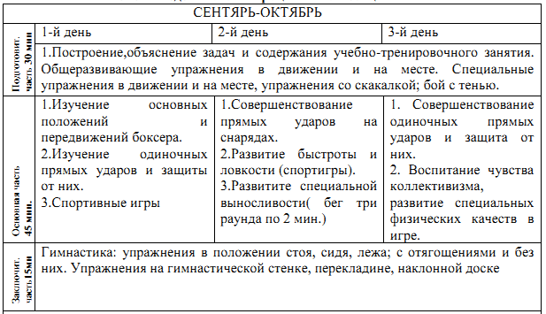

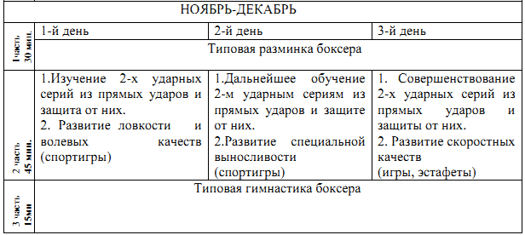

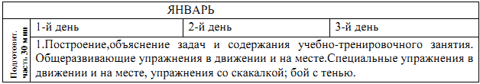

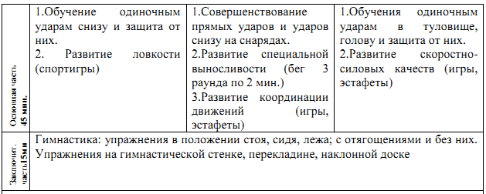

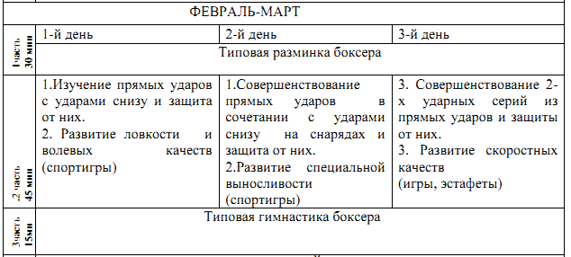

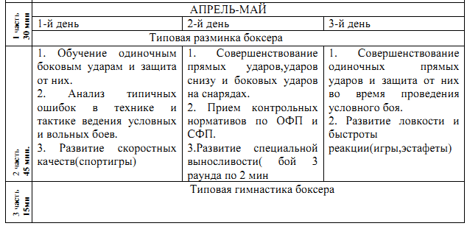

**IV. СИСТЕМА КОНТРОЛЯ И ЗАЧЕТНЫЕ ТРЕБОВАНИЯ**

Прием контрольных нормативов в группе НП1 осуществляется два раза в год (октябрь, май).

|  |  |  |  |
| --- | --- | --- | --- |
| Контрольные упражнения (единицы измерения) | Легкие веса  36-48 кг | Средние веса  50-64 кг | Тяжелые веса  66-св. 80 кг |
| Бег 30 м (сек) | 5,3 | 5,2 | 5,4 |
| Бег 100 м (сек) | 16,0 | 15,4 | 15,8 |
| Бег 3000 м (мин) | 14,55 | 14,33 | 15,17 |
| Прыжок в длину с места (см) | 183 | 190 | 195 |
| Подтягивание на перекладине (раз) | 8 | 10 | 6 |
| Отжимание в упоре лежа (раз) | 40 | 43 | 35 |
| Поднос ног к перекладине (раз) | 8 | 10 | 6 |

1. Бег на 30, 100, 3000 метров. Выполняется в спортивной обуви без шипов. В каждом забеге участвуют не менее 2 обучающихся, результаты регистрируются с точность до десятой доли секунды. Разрешается только одна попытка.
2. Прыжки в длину с места проводятся на нескользкой поверхности. Учащийся встает у стартовой линии в исходном положении, ноги параллельно и толчком двумя ногами и взмахом рук совершает прыжок. Приземление происходит одновременно на обе ноги на покрытие, исключающее жесткое приземление. Измерение осуществляется по отметке, расположенной ближе к стартовой линии, записывается лучший результат из трех попыток в сантиметрах.
3. Сгибание и разгибание рук в упоре лежа. Выполняется максимальное количество раз. И.п. – упор лежа на горизонтальной поверхности, руки полностью выпрямлены в локтевых суставах, туловище и ноги составляют единую линию. Отжимание засчитывается, когда учащийся, коснувшись грудью пола, возвращается в и.п. При выполнении упражнения запрещены движения в тазобедренных суставах.
4. Из положения виса на перекладине подъем прямых ног до касания перекладины. Регистрируется максимальное количество подъемов ног. Подъем ног выполняется без предварительных размахов.
5. Жим штанги от груди из положения лежа на скамейке, регистрируется вес полных (до выпрямления рук) выжиманий.

**Специальная физическая подготовка.**

Количество ударов по мешку за 8 секунд и 3 минуты проводится в зале бокса, удары наносятся из боевой стойки со средней дистанции (дистанции вытянутой руки). Направленность недельных микроциклов в группе начальной подготовки 1-го года обучения по боксу На этапе начальной подготовки периодизация учебного процесса носит условный характер, так как основное внимание уделяется разносторонней физической и функциональной подготовке.

**V. ПЕРЕЧЕНЬ ИНФОРМАЦИОННОГО ОБЕСПЕЧЕНИЯ ПРОГРАММЫ**

**5.1 Список литературы**

**Нормативные документы**

1. ФЗ «Об образовании в Российской федерации» № 273-ФЗ от 29.12.12 г.

2. Федеральные государственные требования к минимуму содержания, структуре, условиям реализации дополнительных предпрофессиональных программ в области физической культуре и спорта (по спортивным единоборствам) и к срокам обучения по этим программам;

3. Федеральные стандарты спортивной подготовки по виду спорта бокс (Приказ от 20 марта 2013г. №123)

4. Особенности организации и осуществления образовательной , тренировочной и методической деятельности в области физической культуры и спорта (Приказ Минспорта от 27.12.13. № 1125)

5. Порядок приема на обучение по дополнительным предпрофессиональным программам в области физической культуры и спорта

6. «Правила соревнований «Бокс», М., 2012 г.

**Учебно-методическая литература**

7. Бокс: Примерная программа для системы дополнительного образования детей: детско-юношеских спортивных школ, специализированных детско-юношеских спортивных школ олимпийского резерва / Акопян А.О., Калмыков Е.В., Кургузов Г.В. - Издательство : Советский спорт , 2012г.

8. В.Г. Никитушкин Теория и методика юношеского спорта — М.:Физическая культура, 2010.

9. В.Г. Никитушкин Многолетняя подготовка юных спортсменов —М.:Физическая культура, 2010.

10. Ю.В. Менхен Физическое воспитание: теория, методика, практика — М.:СпортАкадемПресс, ФиС,2006.

11. Бокс. Энциклопедия // Составитель Н.Н. Тараторин. - М.: Терра спорт, 1998.

12. Никифоров Ю.Б. Эффективность тренировки боксеров. М.: ФиС,1987.

**5.2 Интернет ресурсы:**

|  |  |
| --- | --- |
| Министерство спорта РФ | [www.minsport.gov.ru](http://www.minsport.gov.ru/#_blank) |
| Министерство образования и науки РФ |  |
| Федерация бокса РФ | [http://www.boxing-fbr.ru/](http://www.boxing-fbr.ru/#_blank) |

**VI. ПЕРЕЧЕНЬ НЕОБХОДИМОГО ОБОРУДОВАНИЯ**

**Спортивная база:**

- спортивный зал;

-тренажёрный зал;

-душевая;

-врачебный кабинет;

**Материально-техническое обеспечение:**

Спортивное оборудование и инвентарь

- Боксерские груши (разного веса);

- боксерские перчатки;

-боксерские шлемы;

-весы;

-боксерский ринг;